«Инсан саламатлығы» қайырқомлық акциясы
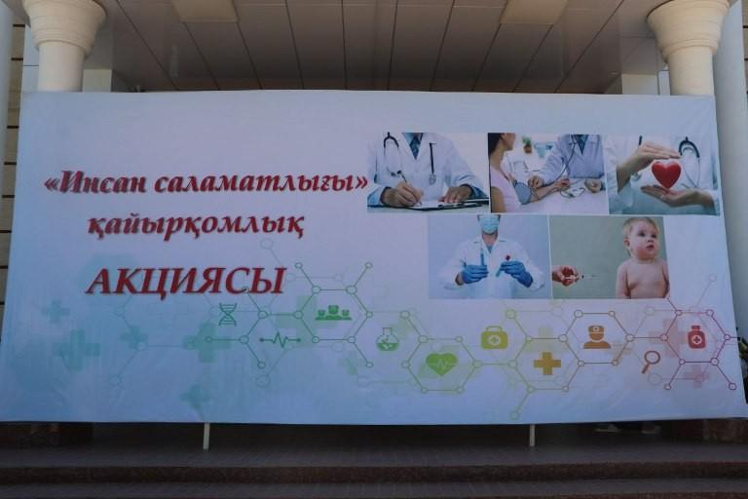
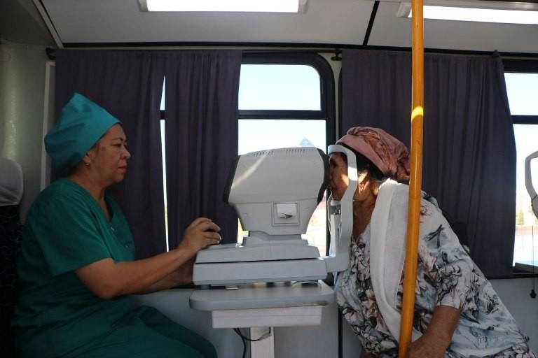
Республикамыздыңмедициналық жәрдемге мүтәж пуқараларына айрықша қолайлықлар жаратыў мақсетиндеусы жылдың 27-28-июль күнлери Денсаўлықты сақлаў министрлигиниңшөлкемлестириўинде «Инсан саламатлығы» атамасында қайырқомлық акциясы өткерилиўибелгиленген еди.
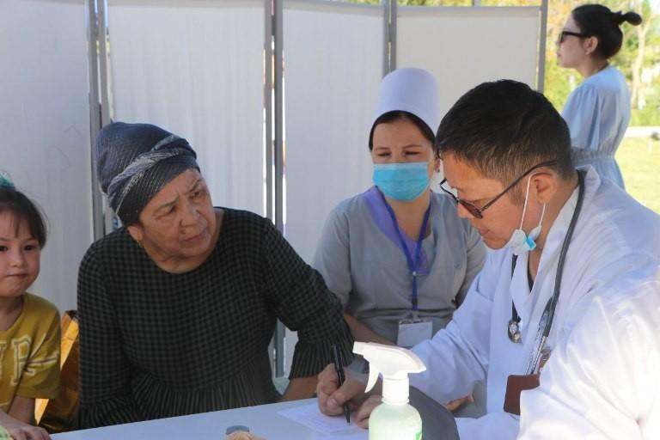
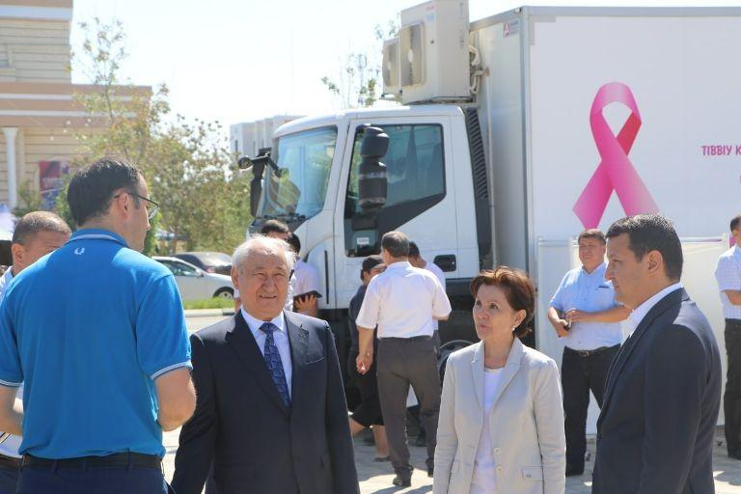
Бүгин акцияның бириншикүни басланды. Акцияда ҚР Денсаўлықты сақлаў министрлиги қурамындағы,сондай-ақ, Қарақалпақ медициналық институты Клиникасы, Бухара ҳәм Хорезмўәлаяты денсаўлықты сақлаў басқармаларынан медицинаның барлық тараўларынанмаман қәнигелер қатнаспақта.
Ҳәзирги ўақытта пуқараларымызөзлерин қыйнап жүрген кеселликлери бойынша қәнигелерден бийпул медициналықконсультация ҳәм жәрдемлер алып атыр.
Акция күн бойы даўаметеди.
